Resolución del Pleno del Instituto de Transparencia, Acceso a la Información Pública y Protección de Datos Personales del Estado de México y Municipios, con domicilio en Metepec, Estado de México, a cuatro de julio de dos mil diecinueve.

VISTO el expediente electrónico formado con motivo del recurso de revisión número 03035/INFOEM/IP/RR/2019, interpuesto por el C. XXXXXXXXXXXXXXX en lo sucesivo El Recurrente, en contra de la falta de respuesta del Ayuntamiento de Morelos, en lo subsecuente El Sujeto Obligado, se procede a dictar la presente resolución.

A N T E C E D E N T E S D E L A S U N T O
PRIMERO. De la Solicitud de Información.
Con fecha diecinueve de marzo de dos mil diecinueve, el Recurrente, presentó a través del Sistema de Acceso a la Información Mexiquense (SAIMEX) ante El Sujeto Obligado, solicitud de acceso a la información pública, registrada bajo el número de expediente 00027/MORELOS/IP/2019, mediante la cual solicitó información en el tenor siguiente:
“solicito los recibos de nomina de la 1ra quincena de enero a la 1er quincena de marzo 2019, tabulador de sueldos y salarios en formato pdf abierto.” [Sic]
Modalidad de entrega: a través del SAIMEX.

SEGUNDO. De la respuesta del Sujeto Obligado.
En el expediente electrónico SAIMEX, se aprecia que El Sujeto Obligado fue omiso en dar respuesta a la solicitud de información dentro del plazo establecido en la Ley de la materia.

TERCERO. Del recurso de revisión.
Inconforme con la falta de respuesta del sujeto obligado, el Recurrente interpuso el recurso de revisión, en fecha veinticuatro de abril de dos mil diecinueve, el cual fue registrado en el sistema electrónico con el expediente número 03035/INFOEM/IP/RR/2019, en el cual arguye, las siguientes manifestaciones:
Acto Impugnado:
“solicito los recibos de nomina de la 1ra quincena de enero a la 1er quincena de marzo 2019, tabulador de sueldos y salarios en formato pdf abierto."[Sic]

Razones o Motivos de Inconformidad:
“ya paso la fecha limite y no han entregado la información solicitada.” [Sic]

CUARTO. Del turno del recurso de revisión.
Medio de impugnación que le fue turnado a la Comisionada Zulema Martínez Sánchez, por medio del sistema electrónico en términos del arábigo 185 fracción I de la Ley de Transparencia y Acceso a la información Pública del Estado de México y Municipios, del cual recayó acuerdo de admisión en fecha veintiuno de marzo de dos mil diecinueve, determinándose en él, un plazo de siete días para que las partes manifestaran lo que a su derecho corresponda en términos del numeral ya citado.

QUINTO. De la etapa de instrucción.
Así, una vez abierta la etapa de instrucción, en el sumario se observa que el Sujeto Obligado fue omiso en presentar su informe justificado, asimismo, el recurrente en fecha trece de mayo de los corrientes presento sus alegatos aludiendo que no entregaron respuesta y anexando una captura de pantalla.
Así pues, habiendo transcurrido el plazo establecido en fecha catorce de mayo de dos mil diecinueve se decretó el cierre de instrucción en términos del artículo 185 fracción VI de la Ley de Transparencia y Acceso a la Información Pública del Estado de México y Municipios, iniciando el término legal para dictar resolución definitiva del asunto.
Así también, en fecha trece de junio de dos mil diecinueve este órgano garante con fundamento en el artículo 181 párrafo tercero de la Ley de Transparencia de la entidad, declaro la ampliación de término para resolver el recurso de revisión por un plazo de quince días hábiles.
C O N S I D E R A N D O
PRIMERO. De la competencia.
Este Instituto de Transparencia, Acceso a la Información Pública y Protección de Datos Personales del Estado de México, es competente para conocer y resolver el presente recurso de revisión interpuesto por el Recurrente conforme a lo dispuesto en los artículos 1, párrafos segundo y tercero, 6, apartado A, fracciones I, III y IV de la Constitución Política de los Estados Unidos Mexicanos, 5, párrafos vigésimo, vigésimo primero y vigésimo segundo fracción IV de la Constitución Política del Estado Libre y Soberano de México, 1, 2 fracción II, 13, 29, 36 fracciones II y III, 176, 178, 179 fracción V, 181 párrafo tercero, 182, 185, 188 y 194 de la Ley de Transparencia y Acceso a la Información Pública del Estado de México y Municipios, 9 fracciones I, XXIV, 11 y 14 fracción I del Reglamento Interior del Instituto de Transparencia, Acceso a la Información Pública y Protección de Datos Personales del Estado de México.
SEGUNDO. Sobre los alcances del recurso de revisión.
Derivado de la impugnación realizada, es menester señalar que el recurso de revisión inmerso en la Ley de Transparencia vigente en la entidad, tiene el fin y alcance que señalan los numerales 176, 179, 181 párrafo cuarto, 194 y 195 y demás aplicables de la Ley de Transparencia y Acceso a la Información Pública del Estado de México y Municipios vigente, el cual será analizado conforme a las actuaciones que obren en el expediente electrónico, con la finalidad de reparar cualquier posible afectación al derecho de acceso a la información pública y garantizando el principio rector de máxima publicidad.
TERCERO. De las causales de improcedencia.
En el procedimiento de acceso a la información y de los medios de impugnación de la materia, se advierten diversos supuestos de procedibilidad que deben estudiarse con la finalidad de dar cumplimiento a los principios de legalidad y objetividad inmersos en el artículo 9 de Ley de Transparencia y Acceso a la Información Pública del Estado de México y Municipios, en correlación con la seguridad jurídica que debe generar lo actuado ante este Organismo garante.
Siendo una facultad legal entrar al estudio de las causas de improcedencia que hagan valer las partes o que se adviertan de oficio por este Resolutor y por ende objeto de análisis previo al estudio de fondo del asunto; presupuestos procesales de inicio o trámite de un proceso, dotando de seguridad jurídica las resoluciones, máxime que se trata de una figura procesal adoptada en la ley de la materia, la cual permite dilucidar alguna causal que impida el estudio y resolución, cuando una vez admitido el recurso de revisión se advierta una causa de improcedencia que permita sobreseerlo, sin estudiar el fondo del asunto.
Estudio oficioso o a petición de parte que no son incompatibles con el derecho de acceso a la justicia, ya que éste no se coarta por regular causas de improcedencia y sobreseimiento con tales fines.
Así las cosas, del análisis del expediente electrónico no se actualiza ninguna causa de improcedencia de las referidas en el artículo 191 de la Ley de Transparencia y Acceso a la Información Pública del Estado de México y Municipios, ni mucho menos se hizo valer causa de improcedencia alguna por las partes, que resulte dable abordar, encontrándose actualizados todos los presupuestos procesales para atender el fondo del asunto, en los términos del considerando posterior.
CUARTO. Estudio y resolución del asunto.
El análisis del presente recurso, se basará en el contenido íntegro de las actuaciones que obran en el expediente electrónico, para así estar en posibilidad este Órgano Colegiado de dictar el fallo correspondiente conforme a derecho, tomando en consideración los elementos aportados por las partes y respetando en todo momento al principio de máxima publicidad consagrado en nuestra Constitución Federal, Local y demás leyes aplicables en la materia, así como en los tratados internacionales en los que el Estado Mexicano sea parte, en concordancia con el párrafo tercero del artículo 1 de la Constitución Federal y el diverso 8 de la Ley de Transparencia local.
Ahora bien, en primer término es menester señalar que el hoy recurrente se inconforma derivado de la falta de respuesta del sujeto obligado a su solicitud de información, por lo que evidentemente nos encontramos frente a una negativa ficta, que es, el silencio de la autoridad; en otras palabras, el sujeto obligado a quien se le formule una solicitud de información cuenta con quince días hábiles para dar contestación, por lo que una vez transcurrido dicho termino sí que se entregue respuesta al particular, la solicitud se entenderá por negada generando por ley el derecho al solicitante de presentar su medio de impugnación.
De tal manera, que la negativa ficta, es la figura jurídica que consiste en otorgar un efecto negativo al silencio de la autoridad administrativa en relación a las solicitudes que le formulen lo particulares, lo que genera la posibilidad de defensa ante tal omisión y la acción de impugnación contra la incertidumbre jurídica en la que se deja al gobernado, actualizando el supuesto de procedencia que contempla la Ley de la Materia en su numeral 179 fracción VII.
Sin necesidad de determinar una debida oportunidad respecto del momento de presentación del medio de impugnación, pues al no existir una determinación por parte del Sujeto Obligado en respuesta a la solicitud de acceso a la información pública del particular, no existe una fecha de notificación del acto reclamado a partir de la cual se pueda computar el plazo dispuesto en el artículo 178 de la Ley de la Materia, para la presentación del recurso de revisión.
Así, del citado numeral 178 se ha determinado que, ante la falta de respuesta por parte de los sujetos obligados a una solicitud de información, dentro de los términos previstos para tal efecto, la presentación del recurso de revisión podrá ser presentado en cualquier momento y que a la letra reza:
“Artículo 178. El solicitante podrá interponer, por sí mismo o a través de su representante, de manera directa o por medios electrónicos, recurso de revisión ante el Instituto o ante la Unidad de Transparencia que haya conocido de la solicitud dentro de los quince días hábiles, siguientes a la fecha de la notificación de la respuesta.
A falta de respuesta del sujeto obligado, dentro de los plazos establecidos en esta Ley, a una solicitud de acceso a la información pública, el recurso podrá ser interpuesto en cualquier momento, acompañado con el documento que pruebe la fecha en que presentó la solicitud…”
Postura que ha sido adoptada por este Órgano Garante mediante criterio número 001-15, aprobado por unanimidad del Pleno del Instituto de Transparencia, Acceso a la Información Pública y Protección de Datos Personales del Estado de México y Municipios, publicado en el Periódico Oficial del Estado de México “Gaceta del Gobierno”, el veintitrés de abril de dos mil quince, que establece:
“CRITERIO 0001-15 NEGATIVA FICTA. PLAZO PARA INTERPONER EL RECURSO DE REVISIÓN TRATÁNDOSE DE. El artículo 48, párrafo tercero de la Ley de Transparencia y Acceso a la Información Pública del Estado de México y Municipios establece que, cuando no se entregue la respuesta a la solicitud dentro del plazo de 15 días establecidos en el artículo 46 de la Ley de la materia, se entenderá por negada la solicitud y podrá interponerse el recurso correspondiente. Por su parte, el artículo 72 del mismo ordenamiento legal establece el plazo de 15 días para interponer el recurso de revisión a partir del día siguiente al que tuvo conocimiento de la respuesta recaída a su solicitud, sin que se establezca excepción alguna tratándose de una falta de respuesta del sujeto obligado. Así, entonces, resulta evidente que, al no emitirse respuesta dentro del plazo establecido, se genera la ficción legal de una respuesta en sentido negativo; en el entendido de que el plazo para impugnar esa negativa podrá ser en cualquier tiempo y hasta en tanto no se dicte resolución expresa; es decir, mientras no haya respuesta por parte del Sujeto Obligado, momento a partir del cual deberá computarse el plazo previsto en el artículo 72 de la citada Ley.”
Así entonces, resulta a todas luces que el medio de impugnación interpuesto por el hoy recurrente, resulta procedente debido a que no se emite respuesta dentro de los términos establecidos por la normatividad aplicable a la materia, lo que genera que este órgano garante proceda al análisis y estudio del fondo del asunto, en aras de garantizar el derecho accionado por el particular.
Luego entonces, es importante resalta que no debe perderse de vista que el derecho de acceso a información pública se trata de un derecho humano, mismo que en términos del artículo 1° de la Constitución Política de los Estados Unidos Mexicanos, esta autoridad tiene la ineludible obligación de promoverlo, respetarlo, protegerlo y garantizarlo, lo que deriva en que se deben reparar las violaciones al derecho humano en cuestión, incluso se prevé que se deberán interpretar las normas favoreciendo en todo tiempo a las personas con la protección más amplia.
Resulta indispensable referir que el derecho de acceso a la información pública implica que cualquier persona pueda acceder y conocer la información contenida en los documentos que se encuentran en posesión de los sujetos obligados.
Así, es importante hacer mención que este Órgano Garante considera pertinente analizar si el sujeto obligado, es la autoridad competente para conocer de dicha solicitud, es decir, si se trata de información que deba generar, administrar o poseer por virtud del ámbito de sus atribuciones.

En primer término, es menester establecer la materia de revisión en el presente asunto, ya que, del análisis al medio de impugnación, se aprecia que la recurrente señala como razones o motivos de inconformidad, la falta de respuesta a la solicitud de información.
Por tanto, el hoy recurrente tuvo a bien solicitar información en el tenor siguiente:
- Recibos de nómina de la primera quincena de enero a la primera de marzo de 2019.
- Tabulador de sueldos y salarios en formato pdf abierto.
Así pues, ante la negativa de la información, es oportuno resaltar que el ciudadano tiene la oportunidad de inconformarse en los casos en que estime violentado su derecho; en consecuencia, resulta indispensable subrayar que el derecho de acceso a la información pública, implica que cualquier persona conozca la información contenida en los documentos que se encuentren en los archivos de los Sujetos Obligados, conforme a los artículos 4, 12, 24 último párrafo y 160 de la Ley local en la materia, que a la letra citan:

“Artículo 4. El derecho humano de acceso a la información pública es la prerrogativa de las personas para buscar, difundir, investigar, recabar, recibir y solicitar información pública, sin necesidad de acreditar personalidad ni interés jurídico.
Toda la información generada, obtenida, adquirida, transformada, administrada o en posesión de los sujetos obligados es pública y accesible de manera permanente a cualquier persona, en los términos y condiciones que se establezcan en los tratados internacionales de los que el Estado mexicano sea parte, en la Ley General, la presente Ley y demás disposiciones de la materia, privilegiando el principio de máxima publicidad de la información. Solo podrá ser clasificada excepcionalmente como reservada temporalmente por razones de interés público, en los términos de las causas legítimas y estrictamente necesarias previstas por esta Ley.
Los sujetos obligados deben poner en práctica, políticas y programas de acceso a la información que se apeguen a criterios de publicidad, veracidad, oportunidad, precisión y suficiencia en beneficio de los solicitantes.
Artículo 12. Quienes generen, recopilen, administren, manejen, procesen, archiven o conserven información pública serán responsables de la misma en los términos de las disposiciones jurídicas aplicables.
Los sujetos obligados sólo proporcionarán la información pública que se les requiera y que obre en sus archivos y en el estado en que ésta se encuentre. La obligación de proporcionar información no comprende el procesamiento de la misma, ni el presentarla conforme al interés del solicitante; no estarán obligados a generarla, resumirla, efectuar cálculos o practicar investigaciones.
(…)
Artículo 24.
(…)
Los sujetos obligados solo proporcionarán la información pública que generen, administren o posean en el ejercicio de sus atribuciones.”
(…)
Artículo 160. Los sujetos obligados deberán otorgar acceso a los documentos que se encuentren en sus archivos o que estén obligados a documentar de acuerdo con sus facultades, competencias o funciones en el formato que el solicitante manifieste, de entre aquellos formatos existentes, conforme a las características físicas de la información o del lugar donde se encuentre así lo permita.
En caso que la información solicitada consista en bases de datos se deberá privilegiar la entrega de la misma en formatos abiertos.”
(Sic).

Así que la obligación de los Sujetos Obligados de dar acceso a la información pública que generen, administren o posean, se tendrá por cumplida cuando el solicitante tenga a su disposición la información requerida, o cuando realice la consulta de la misma en el lugar que ésta se localice, de acuerdo a lo señalado por el artículo 166 de la Ley local en la materia, que se reproduce de la siguiente forma:
Artículo 166. La obligación de acceso a la información pública se tendrá por cumplida cuando el solicitante tenga a su disposición la información requerida, o cuando realice la consulta de la misma en el lugar en el que ésta se localice.
De lo anterior, conforme a las acciones del Sujeto Obligado, se establece que éste vulnera el derecho de acceso a la información pública del Recurrente, toda vez que no entrega las documentales requeridas en la solicitud de información presentada, de conformidad a lo establecido en los artículos 24 fracción XI, y 166 de la ley local en la materia, y que señalan:
Artículo 24. Para el cumplimiento de los objetivos de esta Ley, los sujetos obligados deberán cumplir con las siguientes obligaciones, según corresponda, de acuerdo a su naturaleza:
(...)
XI. Dar acceso a la información pública que le sea requerida, en los términos de la Ley General, esta Ley y demás disposiciones jurídicas aplicables;

Por lo anterior, este órgano garante considera fundadas las razones o motivos de inconformidad del hoy recurrente respecto a “ya paso la fecha limite y no han entregado la información solicitada.” [Sic].
Ahora bien, respecto al punto numero 1 de la solicitud de información, el hoy recurrente solicito los recibos de nomina del 1 de enero al 15 de marzo de 2019, así pues, se entiende que solicita de toda la administración pública municipal.
Asimismo, y toda vez que la materia elemental de la solicitud de información pública, es referente a los recibos de nómina de todo el personal adscrito al Sujeto Obligado, es preciso señalar que en nuestra legislación no existe como tal una definición de “nómina”; sin embargo, el “Glosario de Términos Usuales de Finanzas Públicas” del Centro de Estudios de las Finanzas Públicas de la Cámara de Diputados del H. Congreso de la Unión, el “Glosario de Términos Administrativos”, emitido por el Instituto Nacional de Administración Pública, A.C. y el “Glosario de Términos para el Proceso de Planeación, Programación, Presupuestación y Evaluación en la Administración Pública”, elaborado por el Grupo de Trabajo de Sistemas de Información Financiera, Contable y Presupuestal de la Comisión Permanente de Funcionarios Fiscales del Instituto para el Desarrollo Técnico de las Haciendas Públicas (INDETEC) señalan la siguiente definición de la palabra nómina:
“NÓMINA Listado general de los trabajadores de una institución, en el cual se asientan las percepciones brutas, deducciones y alcance neto de las mismas; la nómina es utilizada para efectuar los pagos periódicos (semanales, quincenales o mensuales) a los trabajadores por concepto de sueldos y salarios.” [Sic]
Por tal motivo, es necesario dejar establecido que es la Tesorería Municipal la instancia competente para dar trámite a las solicitudes de información materia de este recurso; pues esa unidad administrativa es la responsable de generar, recopilar, administrar, manejar, procesar, archivar y conservar la información pública de acuerdo con sus atribuciones legales, esto con fundamento en los artículos 93, 94 y 95 de la Ley Orgánica Municipal del Estado de México, que a la letra establecen lo siguiente:
Artículo 93.- La tesorería municipal es el órgano encargado de la recaudación de los ingresos municipales y responsable de realizar las erogaciones que haga el ayuntamiento.
Artículo 94.- El tesorero municipal, al tomar posesión de su cargo, recibirá la hacienda pública de acuerdo con las previsiones a que se refiere el artículo 19 de esta Ley y remitirá un ejemplar de dicha documentación al ayuntamiento, al Órgano Superior de Fiscalización del Estado de México y al archivo de la tesorería.
Artículo 95.- Son atribuciones del tesorero municipal:
I. Administrar la hacienda pública municipal, de conformidad con las disposiciones legales aplicables;
II. Determinar, liquidar, recaudar, fiscalizar y administrar las contribuciones en los términos de los ordenamientos jurídicos aplicables y, en su caso, aplicar el procedimiento administrativo de ejecución en términos de las disposiciones aplicables;
III. Imponer las sanciones administrativas que procedan por infracciones a las disposiciones fiscales;
IV. Llevar los registros contables, financieros y administrativos de los ingresos, egresos, e inventarios;
V. Proporcionar oportunamente al ayuntamiento todos los datos o informes que sean necesarios para la formulación del Presupuesto de Egresos Municipales, vigilando que se ajuste a las disposiciones de esta Ley y otros ordenamientos aplicables;
VI. Presentar anualmente al ayuntamiento un informe de la situación contable financiera de la Tesorería Municipal;
VII. Diseñar y aprobar las formas oficiales de manifestaciones, avisos y declaraciones y demás documentos requeridos;
VIII. Participar en la formulación de Convenios Fiscales y ejercer las atribuciones que le correspondan en el ámbito de su competencia;
IX. Proponer al ayuntamiento la cancelación de cuentas incobrables;
X. Custodiar y ejercer las garantías que se otorguen en favor de la hacienda municipal;
XI. Proponer la política de ingresos de la tesorería municipal;
XII. Intervenir en la elaboración del programa financiero municipal;
XIII. Elaborar y mantener actualizado el Padrón de Contribuyentes;
XIV. Ministrar a su inmediato antecesor todos los datos oficiales que le solicitare, para contestar los pliegos de observaciones y alcances que formule y deduzca el Órgano Superior de Fiscalización del Estado de México;
XV. Solicitar a las instancias competentes, la práctica de revisiones circunstanciadas, de conformidad con las normas que rigen en materia de control y evaluación gubernamental en el ámbito municipal;
XVI. Glosar oportunamente las cuentas del ayuntamiento;
XVII. Contestar oportunamente los pliegos de observaciones y responsabilidad que haga el Órgano Superior de Fiscalización del Estado de México, así como atender en tiempo y forma las solicitudes de información que éste requiera, informando al Ayuntamiento;
XVIII. Expedir copias certificadas de los documentos a su cuidado, por acuerdo expreso del Ayuntamiento y cuando se trate de documentación presentada ante el Órgano Superior de Fiscalización del Estado de México;
XIX. Recaudar y administrar los ingresos que se deriven de la suscripción de convenios, acuerdos o la emisión de declaratorias de coordinación; los relativos a las transferencias otorgadas a favor del Municipio en el marco del Sistema Nacional o Estatal de Coordinación Fiscal, o los que reciba por cualquier otro concepto; así como el importe de las sanciones por infracciones impuestas por las autoridades competentes, por la inobservancia de las diversas disposiciones y ordenamientos legales, constituyendo los créditos fiscales correspondientes;
XX. Dar cumplimiento a las leyes, convenios de coordinación fiscal y demás que en materia hacendaria celebre el Ayuntamiento con el Estado;
XXI. Entregar oportunamente a él o los Síndicos, según sea el caso, el informe mensual que corresponda, a fin de que se revise, y de ser necesario, para que se formulen las observaciones respectivas.
XXII. Las que les señalen las demás disposiciones legales y el ayuntamiento.
Es así que, al no encontrarse una disposición específica en el artículo 95 de la Ley en cita que faculte al Tesorero Municipal a elaborar los recibos de nómina, se debe remitir a otros ordenamientos.
Como ya se apuntó, si bien es cierto nuestra legislación no establece la definición de “nómina”, este término es mencionado en diferentes ordenamientos legales; resultando de nuestro interés el artículo 804 fracción II de la Ley Federal de Trabajo, el cual señala lo siguiente:
“Artículo 804.- El patrón tiene obligación de conservar y exhibir en juicio los documentos que a continuación se precisan:
(…)
II. Listas de raya o nómina de personal, cuando se lleven en el centro de trabajo; o recibos de pagos de salarios;
(…)
Los documentos señalados en la fracción I deberán conservarse mientras dure la relación laboral y hasta un año después; los señalados en las fracciones II, III y IV, durante el último año y un año después de que se extinga la relación laboral; y los mencionados en la fracción V, conforme lo señalen las Leyes que los rijan.” [Sic]
Atento a lo transcrito, es que resulta dable señalar que la nómina es el listado de los trabajadores de una institución para realizar los pagos periódicos de los trabajadores, que deberá incluir las percepciones brutas, deducciones y el neto a recibir.
De igual forma, la Constitución Política del Estado Libre y Soberano de México dispone en lo relativo a las remuneraciones de los servidores públicos, lo siguiente:
Artículo 147.- El Gobernador, los diputados, los magistrados de los Tribunales Superior de Justicia y de lo Contencioso Administrativo, los miembros del Consejo de la Judicatura, los trabajadores al servicio del Estado, los integrantes y servidores de los organismos autónomos, así como los miembros de los ayuntamientos y demás servidores públicos municipales recibirán una retribución adecuada e irrenunciable por el desempeño de su empleo, cargo o comisión, que será determinada en el presupuesto de egresos que corresponda.
En ese contexto, el artículo 3, fracción XXXII del Código Financiero del Estado de México y Municipios establece lo siguiente:

Artículo 3.- Para efectos de este Código, Ley de Ingresos del Estado y del Presupuesto de Egresos se entenderá por:
(…)
XXXII. Remuneración: A los pagos hechos por concepto de sueldo, compensaciones, gratificaciones, habitación, primas, comisiones, prestaciones en especie y cualquier otra percepción o prestación que se entregue al servidor público por su trabajo. Esta definición no será aplicable para los efectos del Impuesto sobre Erogaciones por Remuneraciones al Trabajo Personal;
(…)

De ello, se advierte que todos los servidores públicos, ya sean federales, estatales o municipales, tienen el derecho de recibir remuneraciones irrenunciables por el desempeño de un empleo, cargo o comisión, en función de las responsabilidades asumidas, las cuales abarcan el sueldo, compensaciones, gratificaciones, habitación, primas, comisiones, prestaciones en especie y cualquier otra percepción entregada con motivo del cargo desempeñado; remuneraciones que según el texto constitucional serán públicas.
Así mismo, la Ley del Trabajo de los Servidores Públicos del Estado y Municipios, en su artículo 220-K fracciones II y IV y último párrafo, establecen lo siguiente:
ARTÍCULO 220 K.- La institución o dependencia pública tiene la obligación de conservar y exhibir en el proceso los documentos que a continuación se precisan:
II. Recibos de pagos de salarios o las constancias documentales del pago de salario cuando sea por depósito o mediante información electrónica;
(…)
IV. Recibos o las constancias de depósito o del medio de información magnética o electrónica que sean utilizadas para el pago de salarios, prima vacacional, aguinaldo y demás prestaciones establecidas en la presente ley; y
Los documentos señalados en la fracción I de este artículo, deberán conservarse mientras dure la relación laboral y hasta un año después; los señalados por las fracciones II, III, IV durante el último año y un año después de que se extinga la relación laboral, y los mencionados en la fracción V, conforme lo señalen las leyes que los rijan.
Los documentos y constancias aquí señalados, la institución o dependencia podrá conservarlos por medio de los sistemas de digitalización o de información magnética o electrónica o cualquier medio descubierto por la ciencia y las constancias expedidas por el encargado del área de personal de éstas, harán prueba plena.
El incumplimiento por lo dispuesto por este artículo, establecerá la presunción de ser ciertos los hechos que el actor exprese en su demanda, en relación con tales documentos, salvo prueba en contrario.
De lo anterior, se advierte que toda institución pública o dependencia pública del Estado de México debe conservar las constancias de pago de salarios, prima vacacional, aguinaldo y demás prestaciones legales de acuerdo con la forma en que se haya realizado el pago; así como, los recibos de pago por honorarios; es decir, en efectivo, cheque, depósito, transferencia u otra, debiendo conservar dicha documentación durante el último año y un año después de que se extingue la relación laboral a través de los sistemas de digitalización o de información magnética o electrónica.
Al respecto, la Ley de Transparencia y Acceso a la Información Pública del Estado de México y Municipios, dispone en su penúltimo párrafo del artículo 23, que los Sujetos Obligados deberán hacer pública toda aquella información relativa a los montos y personas a las que entreguen recursos, atento a ello es que surge la obligación de generar la información relacionada con la nómina solicitada.
Ahora bien, el artículo 350 del Código Financiero del Estado de México dispone lo que se transcribe a continuación:
Artículo 350.- Mensualmente dentro de los primeros veinte días hábiles, la Secretaría y las Tesorerías, enviarán para su análisis y evaluación al Órgano Superior de Fiscalización del Estado de México, la siguiente información:
- Información patrimonial.
- Información presupuestal.
- Información de la obra pública.
- Información de nómina.
De igual forma, las disposiciones administrativas que rigen a las Entidades Fiscalizables en el Estado de México, se encuentran los Lineamientos para la integración del Informe Mensual emitidos anualmente por el Órgano Superior de Fiscalización del Estado de México (OSFEM) en ejercicio de sus atribuciones, los cuales representan una herramienta para elaborar y presentar los Informes Mensuales por parte de las Entidades Fiscalizables, en cuanto a los requerimientos financieros, contables, patrimoniales, presupuestales, programáticos y administrativos que nos señalan los ordenamientos legales respectivos, que entre otros destacan: la Ley Orgánica Municipal, Ley de Ingresos de los Municipios, Presupuesto de Egresos y Manual Único de Contabilidad Gubernamental para las Dependencias y Entidades Públicas del Gobierno y Municipios, todos del Estado de México.
Así, los Lineamientos en comento sirven para definir los criterios, formatos y documentación necesaria para presentar los informes mensuales. Entre los criterios que se manejan en tales Lineamientos esta aquel que se refiere a la integración de Información de Nómina, el cual, se integra por documentos tales como los Comprobantes Fiscales Digitales por Internet (CFDI), correspondiente al Disco 4 de los informes mensuales correspondientes, los cuales son enviados por el Tesorero Municipal al OSFEM, en términos del artículo 2 fracción XI de la Ley de Fiscalización Superior del Estado de México, acorde a lo establecido en los Lineamientos para la Integración del Informe Mensual del año 2019, para lo cual se insertan las siguiente imágenes:

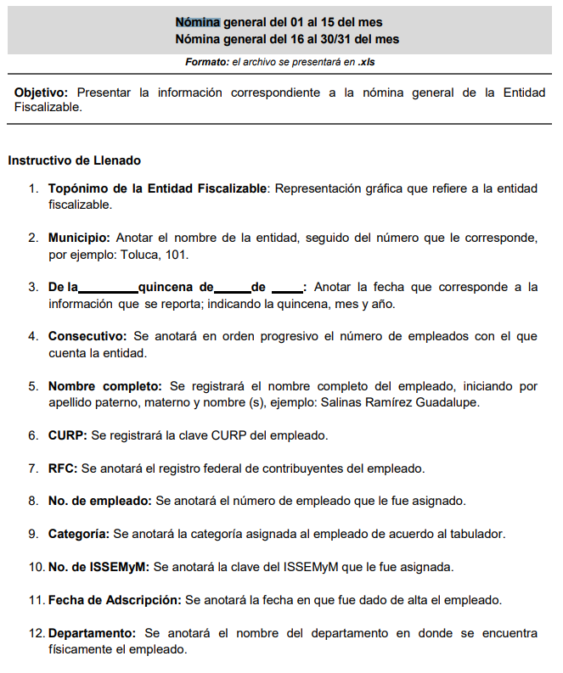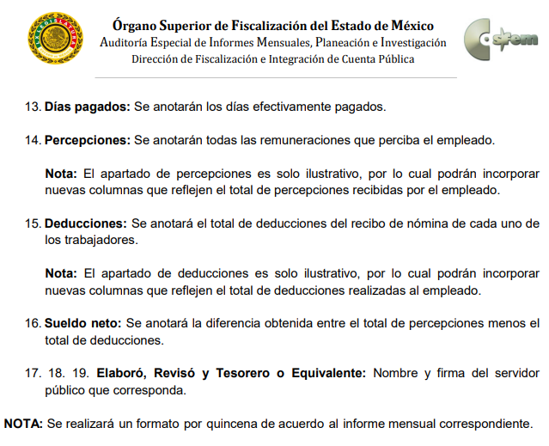
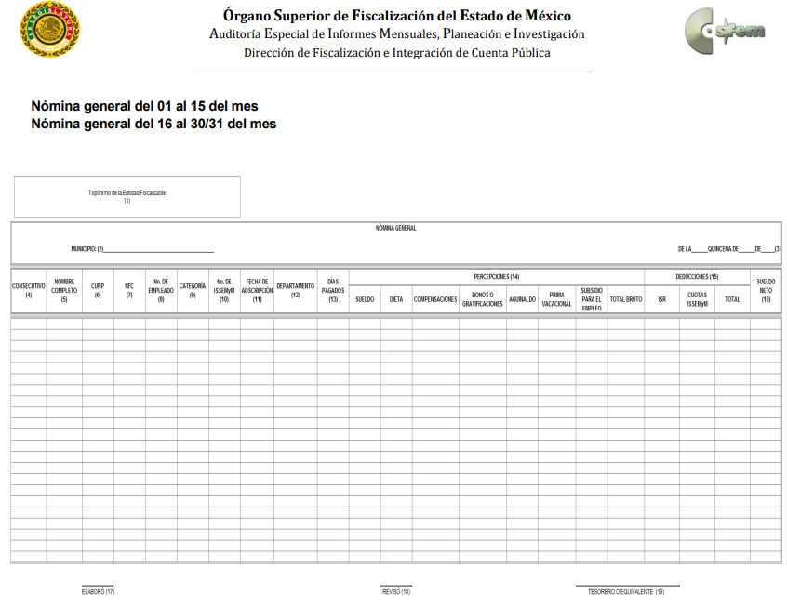
De la imagen antes referida, podemos advertir que el Sujeto Obligado tiene la obligación de entregar al Órgano Superior de Fiscalización del Estado de México, informes mensuales, en los cuales se incluye la nómina general y el Tabulador de Sueldos 2019, es por ello que la información solicitada por el hoy Recurrente debe obrar en los archivos del Sujeto Obligado.
Así también, los mismo Lineamientos establecen la clasificación de firmas que deberán de contener los formatos emitidos y los cuales para el caso de la nómina general únicamente deberá de llevar la firma del Tesorero Municipal y para el caso del Tabulador de Sueldos, deberá de contar con las firmas del Presidente, Tesorero, Sindico y Secretario, como se desprende de la siguiente imagen.
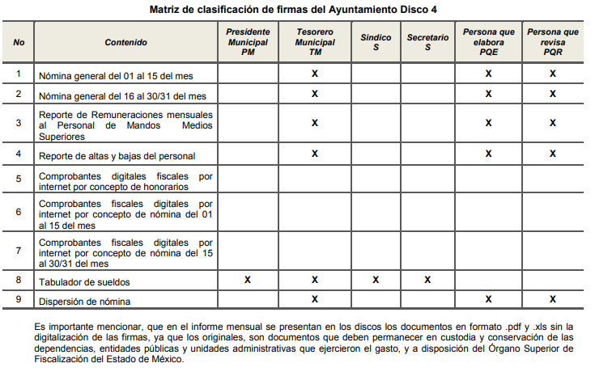
Robustece lo anterior, el Tabulador de Sueldos formato PbRM 05, en cual se pueden apreciar todos los conceptos que abarcan las remuneraciones de los servidores públicos, los cuales se integraran para el caso que nos ocupa, Dietas, Sueldo Base, Compensación, Gratificación, Otras Percepciones, Aguinaldo, Prima Vacacional y el Total.
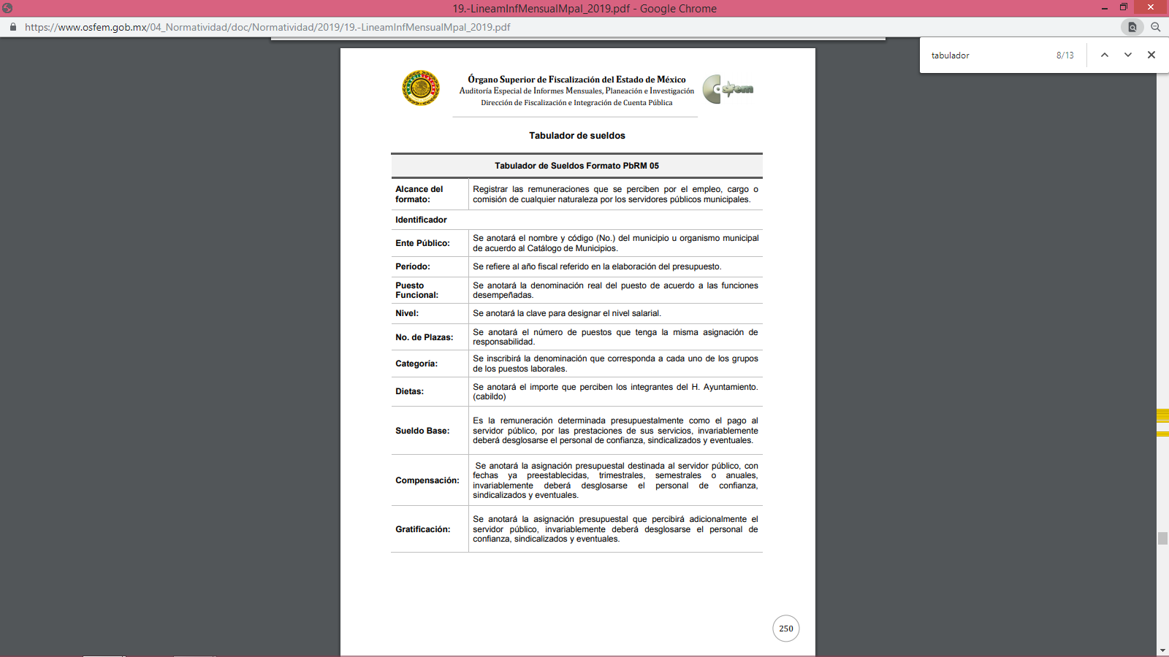
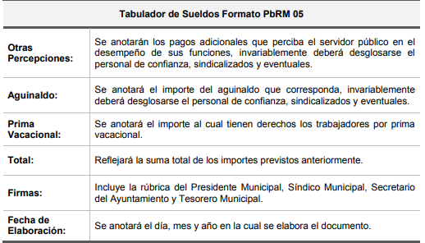
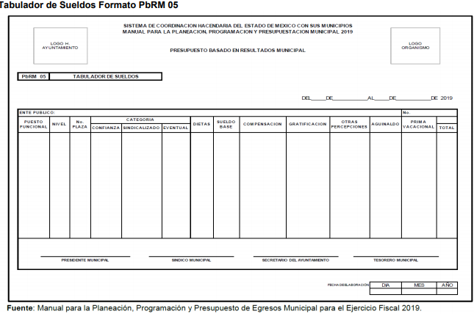
- De la Versión Pública
Toda vez que los documentos referidos anteriormente son elaborados por quincenas y atendiendo al requerimiento del ciudadano, este Órgano Garante determina ordenar que la entrega de la información a la Recurrente se haga en versión pública, esto es, omitiendo, eliminando o suprimiendo la información personal de cada funcionario público, susceptibles de ser clasificadas como confidencial o cualquier otro dato que ponga en riesgo la vida, seguridad o salud de dicha persona.

A este respecto, los artículos 3, fracciones IX, XX, XXI y XLV; 51 y 52 de la Ley de Transparencia y Acceso a la Información Pública del Estado de México y Municipios establecen:

“Artículo 3. Para los efectos de la presente Ley se entenderá por:

IX. Datos personales: La información concerniente a una persona, identificada o identificable según lo dispuesto por la Ley de Protección de Datos Personales del Estado de México;

XX. Información clasificada: Aquella considerada por la presente Ley como reservada o confidencial;

XXI. Información confidencial: Se considera como información confidencial los secretos bancario, fiduciario, industrial, comercial, fiscal, bursátil y postal, cuya titularidad corresponda a particulares, sujetos de derecho internacional o a sujetos obligados cuando no involucren el ejercicio de recursos públicos;

XLV. Versión pública: Documento en el que se elimine, suprime o borra la información clasificada como reservada o confidencial para permitir su acceso.

Artículo 51. Los sujetos obligados designaran a un responsable para atender la Unidad de Transparencia, quien fungirá como enlace entre éstos y los solicitantes. Dicha Unidad será la encargada de tramitar internamente la solicitud de información y tendrá la responsabilidad de verificar en cada caso que la misma no sea confidencial o reservada. Dicha Unidad contará con las facultades internas necesarias para gestionar la atención a las solicitudes de información en los términos de la Ley General y la presente Ley.

Artículo 52. Las solicitudes de acceso a la información y las respuestas que se les dé, incluyendo, en su caso, la información entregada, así como las resoluciones a los recursos que en su caso se promuevan serán públicas, y de ser el caso que contenga datos personales que deban ser protegidos se podrá dar su acceso en su versión pública, siempre y cuando la resolución de referencia se someta a un proceso de disociación, es decir, no haga identificable al titular de tales datos personales.”

Así, los datos personales que obren en poder de los Sujetos Obligados deben estar protegidos, adoptando las medidas de seguridad administrativas, físicas y técnicas necesarias para garantizar la integridad, confidencialidad y disponibilidad de los datos personales, considerando además, que conforme al principio de finalidad, todo tratamiento de datos personales que efectúen deberá estar justificado en la Ley, lo anterior, en términos de lo dispuesto por el artículo 22 con relación con el 38 de la Ley de Protección de Datos Personales en Posesión de Sujetos Obligados del Estado de México y Municipios, los cuales se transcriben para mayor referencia:

“Artículo 22. Todo tratamiento de datos personales que efectúe el responsable deberá estar justificado por finalidades concretas, lícitas, explícitas y legítimas, relacionadas con las atribuciones que la normatividad aplicable les confiera.

El responsable podrá tratar datos personales para finalidades distintas a aquéllas establecidas en el aviso de privacidad, en los casos siguientes:

I. Cuente con atribuciones conferidas en ley y medie el consentimiento del titular.
II. Se trate de una persona reportada como desaparecida, en los términos previstos en la presente Ley y demás disposiciones legales aplicables...

Artículo 38. Con independencia del tipo de sistema y base de datos en el que se encuentren los datos personales o el tipo de tratamiento que se efectúe, el responsable adoptará, establecerá, mantendrá y documentará las medidas de seguridad administrativas, físicas y técnicas para garantizar la integridad, confidencialidad y disponibilidad de los datos personales, a través de controles y acciones que eviten su daño, alteración, pérdida, destrucción, o el uso, transferencia, acceso o cualquier tratamiento no autorizado o ilícito, de conformidad con lo dispuesto en los lineamientos que al efecto se expidan.”

De este modo, en armonía entre los principios constitucionales de máxima publicidad y de protección de datos personales, la Ley permite la elaboración de versiones públicas en las que se suprima aquella información relacionada con la vida privada de los particulares y de los servidores públicos toda vez que ésta tiene por objeto proteger datos personales, entendiéndose por tales, aquéllos que hacen identificable a una persona.

En efecto, toda la información relativa a una persona física que le pueda hacer identificada o identificable constituye un dato personal en términos del artículo 4 fracción XI, de la Ley de Protección de Datos Personales en Posesión de Sujetos Obligados del Estado de México y Municipios; por consiguiente, se trata de información confidencial, que debe ser protegida por el Sujeto Obligado, en ese contexto, todo dato personal susceptible de clasificación debe ser protegido.

Asimismo, de la versión pública deberá dejarse a la vista de la Recurrente los siguientes elementos de información pública: monto total del sueldo neto y bruto, compensaciones, prestaciones, aguinaldos, bonos, pagos por concepto de gasolina, de servicio de telefonía celular, el nombre del servidor público, el cargo que desempeña, área de adscripción, número de empleado (sólo en caso de no arrojar datos personales) y el período de la nómina respectiva, básicamente.

Robustece lo anterior, el criterio sustentado por la Segunda Sala de la Suprema Corte de Justicia de la Nación, visible en la página 2518 del Tomo XXII, de la Novena Época del Semanario Judicial de la Federación y su Gaceta, Julio de 2008, de rubro y texto siguientes:

"TRANSPARENCIA Y ACCESO A LA INFORMACIÓN PÚBLICA GUBERNAMENTAL. LOS ARTÍCULOS 3o., FRACCIÓN II, Y 18, FRACCIÓN II, DE LA LEY FEDERAL RELATIVA, NO VIOLAN LA GARANTÍA DE IGUALDAD, AL TUTELAR EL DERECHO A LA PROTECCIÓN DE DATOS PERSONALES SÓLO DE LAS PERSONAS FÍSICAS. Si se toma en cuenta que la garantía constitucional indicada no implica que todos los sujetos de la norma siempre se encuentren en condiciones de absoluta igualdad, sino que gocen de una igualdad jurídica traducida en la seguridad de no tener que soportar un perjuicio (o privarse de un beneficio) desigual e injustificado, se concluye que los artículos 3o., fracción II, y 18, fracción II, de la Ley Federal de Transparencia y Acceso a la Información Pública Gubernamental, al tutelar sólo el derecho a la protección de datos personales de las personas físicas y no de las morales, colectivas o jurídicas privadas, no violan la indicada garantía contenida en el artículo 1o. de la Constitución Política de los Estados Unidos Mexicanos, pues tal distinción se justifica porque el derecho a la protección de los datos personales se refiere únicamente a las personas físicas por estar encausado al respeto de un derecho personalísimo, como es el de la intimidad, del cual derivó aquél. Esto es, en el apuntado supuesto no se actualiza una igualdad jurídica entre las personas físicas y las morales porque ambas están en situaciones de derecho dispares, ya que la protección de datos personales, entre ellos el del patrimonio y su confidencialidad, es una derivación del derecho a la intimidad, del cual únicamente goza el individuo, entendido como la persona humana."

Por ende, en el presente caso el Sujeto Obligado sólo podrá testar los datos referidos con antelación, clasificación que tiene que efectuar mediante las formalidades que la Ley impone, es decir, resulta necesario que el Comité de Transparencia del Sujeto Obligado emita el Acuerdo de Clasificación correspondiente debidamente fundado y motivado, que sustente la versión pública, el cual deberá cumplir cabalmente con las formalidades previstas en el artículo 137 de la Ley de Transparencia y Acceso a la Información Pública del Estado de México y Municipios, así como con los numerales aplicables de los LINEAMIENTOS GENERALES EN MATERIA DE CLASIFICACIÓN Y DESCLASIFICACIÓN DE LA INFORMACIÓN, ASÍ COMO PARA LA ELABORACIÓN DE VERSIONES PÚBLICAS, publicados en el Diario Oficial de la Federación en fecha quince de abril del año dos mil dieciséis, mediante Acuerdo del Consejo Nacional del Sistema Nacional de Transparencia, Acceso a la Información Pública y Protección de Datos Personales.

En caso específico, de los documentos solicitados obran datos que son considerados confidenciales, cuyo acceso debe ser restringido, los cuales deben testarse al momento de la elaboración de versiones públicas, como es el caso del Registro Federal de Contribuyentes (RFC), la Clave Única de Registro de Población (CURP), la Clave de cualquier tipo de seguridad social (ISSEMYM, u otros), así como, los préstamos o descuentos que se le hagan al servidor público, que no se encuentren relacionados con los impuestos o la cuotas por seguridad social, Cadenas Originales, Códigos Bidimensionales y los denominados Códigos QR.

Por cuanto hace al Registro Federal de Contribuyentes de las personas físicas constituye un dato personal, ya que se genera con caracteres alfanuméricos obtenidos a partir del nombre en mayúsculas sin acentos ni diéresis y la fecha de nacimiento de cada persona; es decir la primera letra del apellido paterno; seguida de la primera letra vocal del primer apellido; seguida de la primera letra del segundo apellido y por último la primera letra del nombre, posterior la fecha de nacimiento año/mes/día y finalmente la homoclave; la cual para su obtención es necesario acreditar personalidad, fecha de nacimiento entre otros con documentos oficiales.

Al respecto, el Instituto Nacional Transparencia, Acceso a la Información y Protección de Datos Personales (INAI) a través del Criterio 19/17, señala literalmente lo siguiente:

“Registro Federal de Contribuyentes (RFC) de personas físicas. El RFC es una clave de carácter fiscal, única e irrepetible, que permite identificar al titular, su edad y fecha de nacimiento, por lo que es un dato personal de carácter confidencial.

De lo anterior, se desprende que el Registro Federal de Contribuyentes se vincula al nombre de su titular, permitiendo identificar la edad de la persona, fecha de nacimiento, así como su homoclave, determinando la identificación de dicha persona para efectos fiscales, por lo que éste constituye un dato personal que concierne a una persona física identificada e identificable en términos de los artículos 2 fracción II de la Ley de Transparencia y Acceso a la Información Pública del Estado de México y Municipios y 4 fracción XI de la Ley de Protección de Datos Personales en Posesión de Sujetos Obligados del Estado de México y Municipios.

Por cuanto hace a la Clave Única de Registro de Población, constituye un dato personal, ya que tiene como finalidad registrar a cada una de las personas que integran la población del país, con los datos que permitan certificar y acreditar fehacientemente su identidad, la cual servirá para identificarla de manera individual.

Lo anterior, tiene sustento en los artículos 86 y 91 de la Ley General de Población, la cual señala lo siguiente:

“Artículo 86. El Registro Nacional de Población tiene como finalidad registrar a cada una de las personas que integran la población del país, con los datos que permitan certificar y acreditar fehacientemente su identidad.

Artículo 91. Al incorporar a una persona en el Registro Nacional de Población, se le asignará una clave que se denominará Clave Única de Registro de Población. Esta servirá para registrarla e identificarla en forma individual.”

Ahora bien, la Clave Única de Registro de Población, está integrada de 18 elementos representados por letras y números, que se generan a partir de los datos contenidos en un documento probatorio de identidad (acta de nacimiento, carta de naturalización o documento migratorio), la cual se integra de la primera letra del apellido paterno; seguida de la primera letra vocal del primer apellido; seguida de la primera letra del segundo apellido y por último la primera letra del nombre; fecha de nacimiento año/mes/día; sexo; Entidad Federativa o lugar de nacimiento; finalmente un digito verificador, compuesto de dos elementos, con el que se evitan duplicaciones en la Clave, identifican el cambio de siglo y garantizan la correcta integración.

Al respecto, el Instituto Nacional de Transparencia, Acceso a la Información y Protección de Datos Personales (INAI) a través del Criterio 18/17, señala literalmente lo siguiente:

Clave Única de Registro de Población (CURP). La Clave Única de Registro de Población se integra por datos personales que sólo conciernen al particular titular de la misma, como lo son su nombre, apellidos, fecha de nacimiento, lugar de nacimiento y sexo. Dichos datos, constituyen información que distingue plenamente a una persona física del resto de los habitantes del país, por lo que la CURP está considerada como información confidencial.

De lo anterior, se desprende que la Clave Única de Registro de Población, se encuentra vinculada al nombre de la persona, permitiendo identificar la edad, fecha de nacimiento, sexo, lugar de nacimiento, así como el código identificador; datos que únicamente le atañen a un particular, por lo que ésta constituye un dato personal que concierne a una persona física identificada e identificable en términos de los artículos 2 fracción II de la Ley de Transparencia y Acceso a la Información Pública del Estado de México y Municipios y 4 fracción XI de la Ley de Protección de Datos Personales en Posesión de Sujetos Obligados del Estado de México y Municipios.

Por cuanto hace a la Clave de cualquier tipo de seguridad social (ISSEMYM, u otros), está integrado por una secuencia de números con los que se identifica a los trabajadores que cubren las cuotas respectivas, asimismo, lo identifica con la fuente de trabajo; por lo que al ser una clave de identificación de los trabajadores, constituye información confidencial, dato que únicamente le atañe al servidor público, por lo que constituye un dato personal que concierne a una persona física identificada e identificable en términos de los artículos 2 fracción II de la Ley de Transparencia y Acceso a la Información Pública del Estado de México y Municipios y 4 fracción XI de la Ley de Protección de Datos Personales en Posesión de Sujetos Obligados del Estado de México y Municipios.

Respecto de los préstamos o descuentos de carácter personal, éstos no deben tener relación con la prestación del servicio; es decir, son confidenciales los préstamos o descuentos que se le hagan a la persona en los que no se involucren instituciones públicas, en virtud de no favorecer en la transparencia y rendición de cuentas, sino, por el contrario con ello se violentaría la protección de información confidencial, porque incide en la intimidad de un individuo identificado.

Por su parte, el artículo 84 de la Ley del Trabajo de los Servidores Públicos del Estado y Municipios, señala:

ARTICULO 84. Sólo podrán hacerse retenciones, descuentos o deducciones al sueldo de los servidores públicos por concepto de:

I. Gravámenes fiscales relacionados con el sueldo;
II. Deudas contraídas con las instituciones públicas o dependencias por concepto de anticipos de sueldo, pagos hechos con exceso, errores o pérdidas debidamente comprobados;
III. Cuotas sindicales;
IV. Cuotas de aportación a fondos para la constitución de cooperativas y de cajas de ahorro, siempre que el servidor público hubiese manifestado previamente, de manera expresa, su conformidad;
V. Descuentos ordenados por el Instituto de Seguridad Social del Estado de México y Municipios, con motivo de cuotas y obligaciones contraídas con éste por los servidores públicos;
VI. Obligaciones a cargo del servidor público con las que haya consentido, derivadas de la adquisición o del uso de habitaciones consideradas como de interés social;
VII. Faltas de puntualidad o de asistencia injustificadas;
VIII. Pensiones alimenticias ordenadas por la autoridad judicial; o
IX. Cualquier otro convenido con instituciones de servicios y aceptado por el servidor público.

El monto total de las retenciones, descuentos o deducciones no podrá exceder del 30% de la remuneración total, excepto en los casos a que se refieren las fracciones IV, V y VI de este artículo, en que podrán ser de hasta el 50%, salvo en los casos en que se demuestre que el crédito se concedió con base en los ingresos familiares para hacer posible el derecho constitucional a una vivienda digna, o se refieran a lo establecido en la fracción VIII de este artículo, en que se ajustará a lo determinado por la autoridad judicial.

Derivado de lo anterior, la Ley establece claramente cuáles son esos descuentos o gravámenes que directamente se relacionan con las obligaciones adquiridas como servidores públicos y aquéllos que únicamente inciden en su vida privada. De este modo, descuentos por pensiones alimenticias o créditos adquiridos con instituciones privadas o públicas pero que fueron contraídas en forma individual, son información que debe clasificarse como confidencial.

En ese sentido, las Cadenas Originales forman parte del certificado de sello digital, los cuales son documentos electrónicos, mismos que de conformidad con el artículo 17-G y 29 del Código Fiscal de la Federación le permiten a la autoridad hacendaria federal garantizar una vinculación entre la identidad de un sujeto o entidad con su clave pública, lo que hace identificable a una persona o entidad, además de que dichos certificados tienen como finalidad o propósito específico firmar digitalmente las facturas electrónicas para acreditar la autoría de los comprobantes fiscales digitales. En ese tenor se transcriben los artículos señalados con antelación para mejor ilustración:

“Artículo 17-G.- Los certificados que emita el Servicio de Administración Tributaria para ser considerados válidos deberán contener los datos siguientes:

- La mención de que se expiden como tales. Tratándose de certificados de sellos digitales, se deberán especificar las limitantes que tengan para su uso.

Artículo 29. Cuando las leyes fiscales establezcan la obligación de expedir comprobantes fiscales por los actos o actividades que realicen, por los ingresos que se perciban o por las retenciones de contribuciones que efectúen, los contribuyentes deberán emitirlos mediante documentos digitales a través de la página de Internet del Servicio de Administración Tributaria. Las personas que adquieran bienes, disfruten de su uso o goce temporal, reciban servicios o aquéllas a las que les hubieren retenido contribuciones deberán solicitar el comprobante fiscal digital por Internet respectivo.

Los contribuyentes a que se refiere el párrafo anterior deberán cumplir con las obligaciones siguientes:

I. …
II. Tramitar ante el Servicio de Administración Tributaria el certificado para el uso de los sellos digitales.

Los contribuyentes podrán optar por el uso de uno o más certificados de sellos digitales que se utilizarán exclusivamente para la expedición de los comprobantes fiscales mediante documentos digitales. El sello digital permitirá acreditar la autoría de los comprobantes fiscales digitales por Internet que expidan las personas físicas y morales, el cual queda sujeto a la regulación aplicable al uso de la firma electrónica avanzada.”

Por lo que hace a los Códigos Bidimensionales y los denominados Códigos QR, se trata de barras en dos dimensiones que al igual a los códigos de barras o códigos unidimensionales, son utilizados para almacenar diversos tipos datos de manera codificada, los cuales a través de lectores que pueden ser obtenidos por cualquier persona, teniendo acceso a dichos datos almacenados, mismos que al tratarse de recibos de nómina, generalmente, corresponde a datos personales como lo son el Registro Federal de Contribuyentes (RFC) y la Clave Única de Registro de Población (CURP), por lo cual, deberán ser protegidos.

Por ende, en el presente caso el Sujeto Obligado debe atender las disposiciones en materia de protección de datos, a fin de salvaguardar los datos de particulares testando estos y emitir el debido Acuerdo que sustente la versión pública que se genere, ya que la clasificación de la información no se da por el simple mandato de la Ley, sino que es necesario que el Sujeto Obligado cuando clasifique un documento, ya sea en todo o en parte, debe atender lo dispuesto por la Ley de la materia, siendo que dicha clasificación es un trabajo en conjunto tanto de los Servidores Públicos Habilitados, de las Unidades de Transparencia y del Comité de Transparencia del Sujeto Obligado, teniendo el deber los primeros, de presentar ante la Unidad de Transparencia la propuesta de clasificación de la información, para que luego ésta se presente ante el Comité de Transparencia de así resultar procedente el proyecto de clasificación de la información y finalmente sea éste último quien apruebe, modifique o revoque la clasificación de la información solicitada.

Así, es que el Sujeto Obligado deberá cumplir con todos y cada uno de los requisitos señalados en la Ley de Protección de Datos Personales en Posesión de Sujetos Obligados del Estado de México y Municipios, en la Ley de Transparencia y Acceso a la Información Pública del Estado de México y Municipios, y con los Lineamientos Generales en Materia de Clasificación y Desclasificación de la información, así como para la elaboración de Versiones Públicas; máxime que de conformidad con lo establecido en las Leyes y Lineamientos citados, para fundar la clasificación de la información se debe señalar el artículo, fracción, inciso, párrafo o numeral de la Ley que expresamente le otorga el carácter de confidencial.

Ello, sin pasar por alto que la clasificación respectiva tiene que cumplirse mediante las formalidades impuestas por la ley; es decir, mediante Acuerdo debidamente fundado y motivado, en términos de los numerales 49 fracción VIII y 132 fracciones I, II y III de la Ley de Transparencia y Acceso a la Información Pública del Estado de México y Municipios en vigor, así como los numerales Segundo, fracción XVIII, y del Cuarto al Décimo Primero de los Lineamientos Generales en materia de Clasificación y Desclasificación de la Información, así como para la elaboración de Versiones Públicas, que literalmente expresan:

“Artículo 49. Los Comités de Transparencia tendrán las siguientes atribuciones:
VIII. Aprobar, modificar o revocar la clasificación de la información;

Artículo 132. La clasificación de la información se llevará a cabo en el momento en que:

I. Se reciba una solicitud de acceso a la información;
II. Se determine mediante resolución de autoridad competente; o
III. Se generen versiones públicas para dar cumplimiento a las obligaciones de transparencia previstas en esta Ley.”

“Segundo.- Para efectos de los presentes Lineamientos Generales, se entenderá por:

XVIII. Versión pública: El documento a partir del que se otorga acceso a la información, en el que se testan partes o secciones clasificadas, indicando el contenido de éstas de manera genérica, fundando y motivando la reserva o confidencialidad, a través de la resolución que para tal efecto emita el Comité de Transparencia.

Cuarto. Para clasificar la información como reservada o confidencial, de manera total o parcial, el titular del área del sujeto obligado deberá atender lo dispuesto por el Título Sexto de la Ley General, en relación con las disposiciones contenidas en los presentes lineamientos, así como en aquellas disposiciones legales aplicables a la materia en el ámbito de sus respectivas competencias, en tanto estas últimas no contravengan lo dispuesto en la Ley General.
Los Sujetos Obligados deberán aplicar, de manera estricta, las excepciones al derecho de acceso a la información y sólo podrán invocarlas cuando acrediten su procedencia.

Quinto. La carga de la prueba para justificar toda negativa de acceso a la información, por actualizarse cualquiera de los supuestos de clasificación previstos en la Ley General, la Ley Federal y leyes estatales, corresponderá a los Sujetos Obligados, por lo que deberán fundar y motivar debidamente la clasificación de la información ante una solicitud de acceso o al momento en que generen versiones públicas para dar cumplimiento a las obligaciones de transparencia, observando lo dispuesto en la Ley General y las demás disposiciones aplicables en la materia.

Sexto. Los Sujetos Obligados no podrán emitir acuerdos de carácter general ni particular que clasifiquen documentos o expedientes como reservados, ni clasificar documentos antes de que se genere la información o cuando éstos no obren en sus archivos.
La clasificación de información se realizará conforme a un análisis caso por caso, mediante la aplicación de la prueba de daño y de interés público.

Séptimo. La clasificación de la información se llevará a cabo en el momento en que:
I. Se reciba una solicitud de acceso a la información;

II. Se determine mediante resolución de autoridad competente, o

III. Se generen versiones públicas para dar cumplimiento a las obligaciones de transparencia previstas en la Ley General, la Ley Federal y las correspondientes de las entidades federativas.
Los titulares de las áreas deberán revisar la clasificación al momento de la recepción de una solicitud de acceso a la información, para verificar si encuadra en una causal de reserva o de confidencialidad.

Octavo. Para fundar la clasificación de la información se debe señalar el artículo, fracción, inciso, párrafo o numeral de la ley o tratado internacional suscrito por el Estado mexicano que expresamente le otorga el carácter de reservada o confidencial.
Para motivar la clasificación se deberán señalar las razones o circunstancias especiales que lo llevaron a concluir que el caso particular se ajusta al supuesto previsto por la norma legal invocada como fundamento.
En caso de referirse a información reservada, la motivación de la clasificación también deberá comprender las circunstancias que justifican el establecimiento de determinado plazo de reserva.

Tratándose de información clasificada como confidencial respecto de la cual se haya determinado su conservación permanente por tener valor histórico, ésta conservará tal carácter de conformidad con la normativa aplicable en materia de archivos.
Los documentos contenidos en los archivos históricos y los identificados como históricos confidenciales no serán susceptibles de clasificación como reservados.

Noveno. En los casos en que se solicite un documento o expediente que contenga partes o secciones clasificadas, los titulares de las áreas deberán elaborar una versión pública fundando y motivando la clasificación de las partes o secciones que se testen, siguiendo los procedimientos establecidos en el Capítulo IX de los presentes lineamientos.

Décimo. Los titulares de las áreas, deberán tener conocimiento y llevar un registro del personal que, por la naturaleza de sus atribuciones, tenga acceso a los documentos clasificados. Asimismo, deberán asegurarse de que dicho personal cuente con los conocimientos técnicos y legales que le permitan manejar adecuadamente la información clasificada, en los términos de los Lineamientos para la Organización y Conservación de Archivos.

En ausencia de los titulares de las áreas, la información será clasificada o desclasificada por la persona que lo supla, en términos de la normativa que rija la actuación del sujeto obligado.

Décimo primero. En el intercambio de información entre Sujetos Obligados para el ejercicio de sus atribuciones, los documentos que se encuentren clasificados deberán llevar la leyenda correspondiente de conformidad con lo dispuesto en el Capítulo VIII de los presentes lineamientos.”

De este modo, como ha sido señalado en la presente resolución, en armonía entre los principios constitucionales de máxima publicidad y de protección de datos personales, la Ley de Transparencia y Acceso a la Información Pública del Estado de México y Municipios permite la elaboración de versiones públicas en las que se suprima aquella información relacionada con la vida privada de particulares mediante el debido Acuerdo fundado y motivado en el que el Sujeto Obligado precise las razones objetivas por las que la apertura de la información generaría una afectación, asimismo, es claro que el mismo debe aplicar de manera restrictiva y limitada las hipótesis de clasificación y no hacerlas valer de manera general. Es importante señalar que, para acreditar dichos supuestos jurídicos se debe fundar y motivar correctamente la categorización de la información.

Por tanto, la fundamentación y motivación consiste en la obligación que tiene todo ente público de expresar los preceptos jurídicos aplicables al asunto motivo del acto y las razones o argumentos de su actuar.

Al respecto, el máximo tribunal del país ha establecido jurisprudencia respecto a qué debe entenderse por fundamentación y motivación, en los siguientes términos:

FUNDAMENTACIÓN Y MOTIVACIÓN. La debida fundamentación y motivación legal, deben entenderse, por lo primero, la cita del precepto legal aplicable al caso, y por lo segundo, las razones, motivos o circunstancias especiales que llevaron a la autoridad a concluir que el caso particular encuadra en el supuesto previsto por la norma legal invocada como fundamento.

Así, en un acto de autoridad se surte la debida fundamentación cuando se cita el precepto legal aplicable al caso concreto y la debida motivación cuando se expresan las razones, motivos o circunstancias que tomó en cuenta la autoridad para adecuar el hecho a los fundamentos de derecho.

Más aún, a través de diversa jurisprudencia dictada por el Poder Judicial de la Federación se sostiene que la finalidad de la fundamentación o motivación es la de explicar, justificar, posibilitar la defensa y comunicar la decisión de la autoridad:

FUNDAMENTACIÓN Y MOTIVACIÓN. EL ASPECTO FORMAL DE LA GARANTÍA Y SU FINALIDAD SE TRADUCEN EN EXPLICAR, JUSTIFICAR, POSIBILITAR LA DEFENSA Y COMUNICAR LA DECISIÓN. El contenido formal de la garantía de legalidad prevista en el artículo 16 constitucional relativa a la fundamentación y motivación tiene como propósito primordial y ratio que el justiciable conozca el "para qué" de la conducta de la autoridad, lo que se traduce en darle a conocer en detalle y de manera completa la esencia de todas las circunstancias y condiciones que determinaron el acto de voluntad, de manera que sea evidente y muy claro para el afectado poder cuestionar y controvertir el mérito de la decisión, permitiéndole una real y auténtica defensa. Por tanto, no basta que el acto de autoridad apenas observe una motivación pro forma pero de una manera incongruente, insuficiente o imprecisa, que impida la finalidad del conocimiento, comprobación y defensa pertinente, ni es válido exigirle una amplitud o abundancia superflua, pues es suficiente la expresión de lo estrictamente necesario para explicar, justificar y posibilitar la defensa, así como para comunicar la decisión a efecto de que se considere debidamente fundado y motivado, exponiendo los hechos relevantes para decidir, citando la norma habilitante y un argumento mínimo pero suficiente para acreditar el razonamiento del que se deduzca la relación de pertenencia lógica de los hechos al derecho invocado, que es la subsunción.

En consecuencia, la fundamentación y motivación implica que en el acto de autoridad, además de contenerse los supuestos jurídicos aplicables se expliquen claramente, por qué, a través de la utilización de la norma se emitió el acto. De este modo, la persona que se siente afectada pueda impugnar la decisión, permitiéndole una real y auténtica defensa.

Por lo tanto, la entrega de documentos en su versión pública debe acompañarse necesariamente del Acuerdo del Comité de Transparencia del Sujeto Obligado que la sustente, en el que se expongan los fundamentos y razones que llevaron a la autoridad a testar, suprimir o eliminar datos de dicho soporte documental, ya que el no hacerlo implica que lo entregado no es legal ni formalmente una versión pública, sino más bien una documentación ilegible, incompleta o tachada; pues no señalar las razones por las que no se aprecian determinados datos, ya sea porque se testan o suprimen, deja al solicitante en estado de incertidumbre, al no conocer o comprender porque no aparecen en la documentación respectiva, es decir, si no se exponen de manera puntual las razones de ello se estaría violentando desde un inicio el derecho de acceso a la información del solicitante.

En ese tenor y de acuerdo a la interpretación en el orden administrativo que le da la Ley de la materia a este Instituto específicamente, en términos de su artículo 36, fracción I, de la Ley de Transparencia y Acceso a la Información Pública del Estado de México y Municipios, a efecto de salvaguardar el derecho de acceso a la información pública consignado a favor del Recurrente.
- Vista a los Órganos de Control Interno
Por último, es necesario resaltar que el recurso de revisión previsto en la Ley de la materia no es el medio para investigar y en su caso, sancionar a servidores públicos por la omisión de la entrega de información pública o en la atención a solicitudes de información; sin embargo, dados los planteamientos que se formularon al presentarse el recurso de revisión, se dará vista al área competente para que en ejercicio de sus atribuciones realice las investigaciones pertinentes por las omisiones detectadas atribuibles al Sujeto Obligado.
Por ello, es conveniente señalar la fracción X, del artículo 36, de la Ley de Transparencia y Acceso a la Información Pública del Estado de México y Municipios, que establece:
Artículo 36. El Instituto tendrá, en el ámbito de su competencia, las siguientes atribuciones:
(…)
X. Hacer del conocimiento del órgano de control interno o equivalente de cada Sujeto Obligado las infracciones a esta Ley;
(…)
Asimismo, este Pleno hará del conocimiento del órgano de control de este Instituto de las infracciones en que el Sujeto Obligado incurrió, toda vez que la naturaleza de investigar y sancionar corresponde a un ente distinto a éste a través de un procedimiento diferente al recurso de revisión, lo cual se encuentra previsto en la Ley de Transparencia Acceso a la Información Pública del Estado de México y Municipios específicamente en sus artículos 190, 222 y 223 que señalan lo siguiente:
Artículo 190. Cuando el Instituto determine durante la sustanciación del recurso de revisión que pudo haberse incurrido en una probable responsabilidad por el incumplimiento a las obligaciones previstas en esta Ley y las demás disposiciones jurídicas aplicables en la materia, deberá hacerlo del conocimiento del órgano de control interno de la instancia competente para que éste inicie, en su caso, el procedimiento de responsabilidad respectivo, cuyo resultado deberá de ser informado al Instituto
Artículo 222. Son causas de responsabilidad administrativa de los servidores públicos de los sujetos obligados, por incumplimiento de las obligaciones establecidas en la materia de la presente Ley, las siguientes:
(…)
I. Cualquier acto u omisión que provoque la suspensión o deficiencia en la atención de las solicitudes de información;
II. La falta de respuesta a las solicitudes de información en los plazos señalados en la normatividad aplicable;
(…)
Artículo 223. El Instituto dará vista a la Contraloría Interna y Órgano de Control y Vigilancia en términos de la Ley de Responsabilidades de los Servidores Públicos del Estado y Municipios, para que determine el grado de responsabilidad de quienes incumplan con las obligaciones de la presente Ley.
Por lo que es menester en este asunto, dar vista al Órgano de Control Interno de este Instituto para que en ejercicio de sus atribuciones atienda las directivas marcadas en la propia Ley de la materia, con fundamento en el artículo 190, de la ley de la materia, el cual señala que cuando este órgano determine durante la sustanciación del recurso de revisión que pudo haberse incurrido en una probable responsabilidad por el incumplimiento a las obligaciones previstas en esta Ley y las demás disposiciones jurídicas aplicables en la materia, deberá hacerlo del conocimiento del órgano de control interno de la instancia competente para que éste inicie, en su caso, el procedimiento de responsabilidad respectivo, cuyo resultado deberá de ser informado al Instituto.
Por lo tanto, en mérito de lo expuesto en líneas anteriores, con fundamento en la fracción IV, del artículo 186, de la Ley de Transparencia y Acceso a la Información Pública del Estado de México y Municipios, se ORDENA al Sujeto Obligado, atienda la solicitud de información 00034/CHICOLOA/IP/2019, que ha sido materia del presente fallo.
Por lo antes expuesto y fundado es de resolverse y;

SE RESUELVE
PRIMERO. Resultan fundadas las razones o motivos de inconformidad hechos valer por el recurrente, en términos del considerando CUARTO, de la presente resolución.
SEGUNDO. Se ORDENA al sujeto obligado, atienda la solicitud de información número 00027/MORELOS/IP/2019, en términos del considerando cuarto de la presente resolución y haga entrega al recurrente, en versión pública de ser procedente, a través del SAIMEX, de lo siguiente:
- Nómina General del 1 de enero al 15 de marzo de 2019.
- Tabulador de sueldos en formato abierto o en el formato que lo genere.
Para la entrega en versión pública deberá emitir el Acuerdo del Comité de Transparencia en términos de los artículos 49, fracción VIII y 132 fracción II de la Ley de Transparencia y Acceso a la Información Pública del Estado de México y Municipios, en el que funde y motive las razones sobre los datos que se supriman o eliminen y se ponga a disposición del recurrente.

TERCERO. NOTIFÍQUESE la presente resolución al Titular de la Unidad de Transparencia del sujeto obligado, para que conforme al artículo 186 último párrafo y 189 segundo párrafo de la Ley de Transparencia y Acceso a la Información Pública del Estado de México y Municipios, dé cumplimiento a lo ordenado dentro del plazo de diez días hábiles, debiendo informar a este Instituto en un plazo de tres días hábiles siguientes sobre el cumplimiento dado a la presente.

CUARTO. Se hace del conocimiento al recurrente que, de conformidad con lo establecido en el artículo 196 de la Ley de Transparencia y Acceso a la Información Pública del Estado de México y Municipios, en caso de que considere que la resolución le cause algún perjuicio podrá impugnarla vía juicio de amparo en los términos de las leyes aplicables.

QUINTO. Gírese oficio al Contralor Interno y Órgano de Control y Vigilancia de este Instituto para hacer de su conocimiento la presente resolución a fin de que en ejercicio de sus atribuciones y de conformidad al artículo 190 de la Ley de Transparencia y Acceso a la Información Pública del Estado de México y Municipios, determine lo conducente, en términos del Considerando cuarto.

ASÍ LO RESUELVE, POR UNANIMIDAD DE VOTOS EL PLENO DEL INSTITUTO DE TRANSPARENCIA, ACCESO A LA INFORMACIÓN PÚBLICA Y PROTECCIÓN DE DATOS PERSONALES DEL ESTADO DE MÉXICO Y MUNICIPIOS, CONFORMADO POR LOS COMISIONADOS ZULEMA MARTÍNEZ SÁNCHEZ, EVA ABAID YAPUR, JOSÉ GUADALUPE LUNA HERNÁNDEZ, JAVIER MARTÍNEZ CRUZ Y LUIS GUSTAVO PARRA NORIEGA EMITIENDO VOTO PARTICULAR, EN LA VIGÉSIMO QUINTA SESIÓN ORDINARIA CELEBRADA EL CUATRO DE JULIO DE DOS MIL DIECINUEVE, ANTE EL SECRETARIO TÉCNICO DEL PLENO, ALEXIS TAPIA RAMÍREZ.--------------------------------------------------------------------------------------------------------------------------------------------------------------------------------------------------------------------------------------------------------------------------------------------------------------------------------------------------------------------------------------------------------------

Zulema Martínez Sánchez
Comisionada Presidenta
(Rúbrica).

José Guadalupe Luna Hernández
Comisionado
(Rúbrica).

Eva Abaid Yapur
Comisionada
(Rúbrica).

Luis Gustavo Parra Noriega
Comisionado
(Rúbrica).

Javier Martínez Cruz
Comisionado
(Rúbrica).

Alexis Tapia Ramírez
Secretario Técnico del Pleno
(Rúbrica).

Esta hoja corresponde a la resolución de fecha cuatro de julio de dos mil diecinueve, emitida en el recurso de revisión 03035/INFOEM/IP/RR/2019.
ZMS/OSAM/MAEM

IMPROCEDENCIA Y SOBRESEIMIENTO EN EL JUICIO DE AMPARO. LAS CAUSAS PREVISTAS EN LOS ARTÍCULOS 73 Y 74 DE LA LEY DE LA MATERIA, RESPECTIVAMENTE, NO SON INCOMPATIBLES CON EL ARTÍCULO 25.1 DE LA CONVENCIÓN AMERICANA SOBRE DERECHOS HUMANOS. Del examen de compatibilidad de los artículos 73 y 74 de la Ley de Amparo con el artículo 25.1 de la Convención Americana sobre Derechos Humanos no se advierte que el derecho interno desatienda los estándares que pretenden proteger los derechos humanos en dicho tratado, por regular causas de improcedencia y sobreseimiento que impiden abordar el estudio de fondo del asunto en el juicio de amparo, en virtud de que el propósito de condicionar el acceso a los tribunales para evitar un sobrecargo de casos sin mérito, es en sí legítimo, por lo que esa compatibilidad, en cuanto a los requisitos para la admisibilidad de los recursos dependerá, en principio, de los siguientes criterios: no pueden ser irracionales ni de tal naturaleza que despojen al derecho de su esencia, ni discriminatorios y, en el caso, la razonabilidad de esas causas se justifica por la viabilidad de que una eventual sentencia concesoria tenga un ámbito de protección concreto y no entre en conflicto con el orden jurídico, no son de tal naturaleza que despojen al derecho de su esencia ni tampoco son discriminatorias, pues no existe alguna condicionante para su aplicabilidad, en función de cuestiones personales o particulares del quejoso. Por tanto, las indicadas causas de improcedencia y sobreseimiento no son incompatibles con el citado precepto 25.1, pues no impiden decidir sencilla, rápida y efectivamente sobre los derechos fundamentales reclamados como violados dentro del juicio de garantías.
Artículo 179. El recurso de revisión es un medio de protección que la Ley otorga a los particulares, para hacer valer su derecho de acceso a la información pública, y procederá en contra de las siguientes causas: - La falta de respuesta a una solicitud de acceso a la información;

